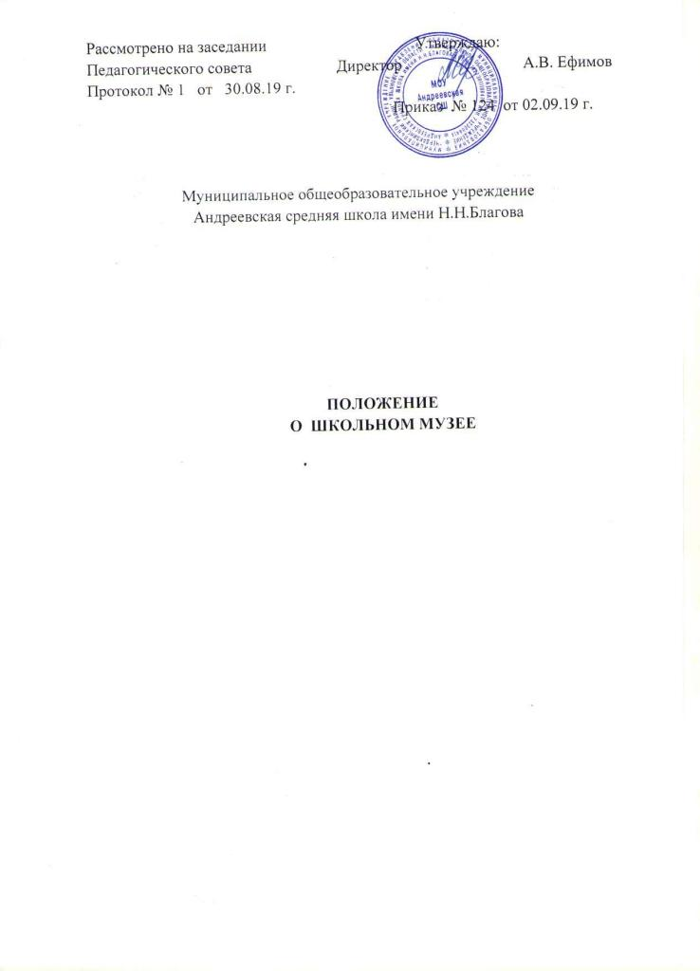

1. ОБЩЕЕ ПОЛОЖЕНИЕ
Школьный музей является одной из форм дополнительного образования в условиях образовательного учреждения, развивающий сотворчество, активность, самодеятельность учащихся в процессе сбора, исследования, обработки, оформления и пропаганды материалов – источников по истории природы и общества, имеющих воспитательную и научно-познавательную деятельность.
Школьный музей является своеобразным музейным учреждением, поскольку он ведет в меру своих возможностей поисково-собирательную работу, экспонирование и пропаганду имеющихся коллекций в соответствии с учебно - воспитательными задачами школы.
По своему профилю школьный музей является литературно – краеведческим.
Музей дает нам уникальную возможность сделать своими союзниками в организации учебно-воспитательного процесса поколения тех, кто жил до нас, воспользоваться их опытом в области науки, культуры, образования. Прошлое не исчезает бесследно, оно пробивается в настоящее, оставляя тысячи свидетельств своего существования в виде памятников материальной и духовной культуры, которые хранят и пропагандируют музеи.
Стержнем любого музея является история. Это может быть история семьи, школы, отдельного выпускника, педагога. В каждом из таких свидетельств отражается какая - то частица истории. Из таких фрагментов в конечном итоге складывается история человеческого общества.

2. ПОНЯТИЕ О ШКОЛЬНОМ МУЗЕЕ
Музей - учреждение, которое занимается собиранием, изучением, хранением и показом предметов и документов, характеризующих развитие природы и человеческого общества и представляющих историческую, научную или художественную ценность.
Школьный музей, как форма образовательной и воспитательной работы, создан по инициативе выпускников, родителей, учащихся и педагогов школы. Он возник как ответ на социальный заказ, который поступил образовательному учреждению от представителей ученической, родительской или педагогической общественности и как результат собственной поисково-собирательной и исследовательской деятельности. В музее школы учащиеся занимаются поиском, хранением, изучением и систематизацией подлинных памятников истории, культуры, природы родного края, различных предметов и документов.
Музей является не просто особым учебным кабинетом школы, но одним из воспитательных центров открытого образовательного пространства.
Школьный музей, являясь частью открытого образовательного пространства, призван быть координатором военно-патриотической деятельности образовательного учреждения, связующей нитью между школой и другими учреждениями культуры, общественными организациями.

3. ЦЕЛИ И ЗАДАЧИ
Целью создания и деятельности школьного музея является всемерное содействие развитию коммуникативных компетенций, навыков исследовательской работы учащихся, поддержке творческих способностей детей, формированию интереса к отечественной культуре и уважительного отношения к нравственным ценностям прошлых поколений.
Цель музейной деятельности - формирование чувства ответственности за сохранение природных богатств, художественной культуры края, гордости за свое Отечество, школу, семью, т.е. чувства сопричастности к прошлому и настоящему малой Родины.
Одной из основных задач музея является воспитание патриотического сознания школьников. Он призван способствовать формированию у учащихся гражданско-патриотических качеств, расширению кругозора и воспитанию познавательных интересов и способностей, овладению учащимися практическими навыками поисковой, исследовательской деятельности, служить целям совершенствования образовательного процесса средствами дополнительного образования.
Музей обладает огромным образовательно-воспитательным потенциалом, так как он сохраняет и экспонирует подлинные исторические документы. Эффективное использование этого потенциала для воспитания учащихся в духе патриотизма, гражданского самосознания, высокой нравственности является одной из задач школьного музея.

4. СОДЕРЖАНИЕ И ФОРМЫ РАБОТЫ
Участие детей в поисково-собирательной работе, изучении и описании музейных предметов, создании экспозиции, проведении экскурсий, вечеров, конференций способствует заполнению их досуга. В процессе исследовательской деятельности учащиеся овладевают различными приемами и навыками краеведческой и музейной профессиональной деятельности, а в ходе краеведческих изысканий - основами многих научных дисциплин, не предусмотренных школьной программой. В зависимости от профильной тематики школьного музея дети знакомятся с основными понятиями и методиками генеалогии, археологии, источниковедения, этнографии, музееведения и т.п.
Кроме того, учащиеся постигают азы исследовательской деятельности. Они учатся выбирать и формулировать темы исследования, производить историографический анализ темы, заниматься поиском и сбором источников, их сопоставлением и критикой, составлением научно-справочного аппарата, формулированием гипотез, предположений, идей, их проверкой, оформлением выводов исследования и выработкой рекомендаций по использованию достигнутых результатов. В итоге у детей формируется аналитический подход к решению многих жизненных проблем, умение ориентироваться в потоке информации, отличать достоверное от фальсификации, объективное от субъективного, находить взаимосвязи между частным и общим, между целым и частью и т.п.
Путешествуя по родному краю, изучая памятники истории и культуры, объекты природы, беседуя с участниками и очевидцами изучаемых событий, знакомясь с документальными, вещевым изобразительными объектами наследия в среде их бытования, в музеях и архивах, учащиеся получают более конкретные и образные представления по истории, культуре и природе своего города, учатся понимать, как история малой Родины связана с историей России, как различные исторические, политические и социально-экономические процессы, происходящие в государстве и в мире, влияют на развитие этих процессов в родном городе, школе.
Таким образом, конкретизируются и расширяются знания и представления детей, почерпнутые при изучении школьного курса истории и обществоведения, реализуется региональный компонент образовательных стандартов, то есть изучается история села и Ульяновской области.
5. ОРГАНИЗАЦИЯ ДЕЯТЕЛЬНОСТИ МУЗЕЯ
Открытие музея оформляется изданием приказа руководителя образовательного учреждения по представлению инициативной рабочей группы.
Положение о данном конкретном музее утверждается директором школы.
Соответствие музейной экспозиции типовому положению подтверждается выдачей ей сертификата о статусе школьного музея установленного образца.
Музеи организуются в образовательных учреждениях на основе систематической работы постоянного актива учащихся, воспитанников при наличии фонда подлинных материалов, соответствующих профилю музея, а также необходимых помещений и оборудования, обеспечивающих хранение и показ собранных коллекций.
Музей является составляющей школьного организма, неотъемлемым звеном единого образовательного процесса. Он призван обеспечить дополнительное краеведческое образование, гражданско-патриотическое воспитание учащихся. В этих целях для эффективного функционирования музея на одного из работников школы возлагается ответственность за заведование музеем. А при наличие достаточного количества средств вводится ставка музейного работника, в обязанности которого входит:
1. Музейная педагогика: организация детского музейного актива, поисково-исследовательская, экскурсионно-просветительская работа с детьми и взрослыми, взаимодействие с государственными музеями, педагогической, родительской, ветеранской общественностью.
2. Материально-техническое обеспечение текущей деятельности музея: работа с фондами (в частности, по обеспечению их сохранности), оформление экспозиций, учет посещаемости и экскурсионной работы в музее, оснащение техническими средствами, ведение инвентарной книги. Инвентарная книга пронумеровывается, прошивается и вносится в номенклатуру дел школы под соответствующим номером.
Существующая практика музейного дела выявила необходимость соблюдения в данном виде деятельности следующих принципов.
Систематическая связь с уроками, со всем учебно-воспитательным процессом.
Проведение научного и учебно-исследовательского поиска, включающего в себя краеведение как базу развития и деятельности школьного музея.
Использование в учебно-воспитательном процессе разнообразных приемов и форм учебной и внеурочной работы музейных уроков, школьных лекций, семинаров, научно-практических конференций, поисковой и проектной деятельности, шефской помощи ветеранам и др.
Опора музейной деятельности на предметные кружки и факультативы, элективные курсы.
Самостоятельность, творческая инициатива учащихся, выступающая важнейшим фактором создания и жизни музея.
Помощь руководителю музея, Совету музея со стороны учительского коллектива, ветеранов педагогического труда.
Связь с общественностью, с ветеранами войны и труда, ветеранами локальных войн, ветеранами педагогического труда.
Обеспечение единства познавательного и эмоционального начал в содержании экспозиций, проведении экскурсий, во всей деятельности музея.
Строгий учет, правильное хранение и экспонирование собранных материалов.
Организация постоянных связей с государственными музеями и архивами, их научно-методическая помощь школьным музеям.

6. ФУНКЦИИ МУЗЕЯ
Школьный музей обладает практически неограниченным потенциалом воспитательного воздействия на умы и души детей и подростков. Участие в поисково-собирательной работе, встречи с интересными людьми, знакомство с историческими фактами помогают учащимся узнать историю и проблемы родного края изнутри, понять, как много сил и души вложили их предки в экономику и культуру края, частью которого является семья и школа. Это воспитывает уважение к памяти прошлых поколений, бережное отношение к культурному и природному наследию, без чего нельзя воспитать патриотизм и любовь к своему Отечеству, к малой Родине.
Школьный музей дает возможность детям попробовать свои силы в разных видах научной, технической и общественной деятельности. Участвуя в краеведческих походах и экспедициях, школьники получают физическую закалку, учатся жить в автономных условиях. Много практических навыков приобретают они и в процессе обеспечения научно - исследовательской деятельности музея. Это навыки поисковой работы, умение описывать и классифицировать исторические источники, реставрировать исторические документы, сопоставлять факты и др.
Функция документирования общественных явлений реализуется в ходе отбора и комплектования документов школьного музея. Её осуществлению служат поиск и изучение значимых памятников истории школы. Документирующая функция осуществляется в трех формах: комплектование фондов, непосредственно фондовая работа, создание экспозиций. Важным направлением реализации школьным музеем такой функции может стать документирование истории школы, при которой функционирует музей, а именно документирование наиболее интересных и значимых событий, происходящих в ее стенах. Таким образом, школьный музей может взять на себя «летописную функцию», чем целенаправленно не занимается практически ни одно государственное учреждение. Создавая летопись школы, школьный музей ликвидирует «белые пятна» в ее истории.
Функция хранения реализуется в процессе учета, хранения описания, реставрации собранных документов и предметов.
Исследовательская функция осуществляется на основе поиска и изучения исторических подлинников.
Овладение основами музейного дела, знакомство со спецификой различных профессий, ремесел, народных промыслов в процессе краеведческих изысканий оказывают определенное влияние на профессиональную ориентацию учащихся.
Свою работу музей образовательного учреждения (школьный музей) осуществляет в тесной связи с решением образовательных и воспитательных задач, в органическом единстве с организацией воспитывающей деятельности и дополнительным образованием детей, проводимой школой совместно с детскими и юношескими организациями, объединениями.
В зависимости от профиля музея и плана работы (программы деятельности) постоянный актив музея:
– пополняет фонды музея путем организации походов, экспедиций, исследований учащихся, воспитанников, налаживания переписки и личных контактов с различными организациями и лицами, устанавливает связи с другими музеями;
– проводит сбор необходимых материалов на основании предварительного изучения литературы и других источников по соответствующей тематике;
– изучает собранный материал и обеспечивает его учет и хранение;
– осуществляет создание экспозиций, стационарных и передвижных выставок;
– проводит экскурсии для учащихся, родителей, работников шефствующих предприятий, учреждений, колхозов и совхозов;
– оказывает содействие учителям в использовании музейных материалов в учебном процессе;
– принимает активное участие в выполнении соответствующих профилю музея заданий организаций, ведомств, государственных музеев, военных комиссариатов.
В целях лучшей организации работы постоянного актива в музее создан Совет музея. Их число, состав и функции устанавливаются общим собранием музея.

7. УЧЕТ И ОБЕСПЕЧЕНИЕ СОХРАННОСТИ ФОНДОВ ШКОЛЬНОГО МУЗЕЯ
Весь собранный материал составляет фонд музея и учитывается в инвентарной книге, заверенной руководителем учреждения.
Фонды музея делятся на основной (подлинные памятники) и вспомогательный, создаваемый в процессе работы над экспозицией (схемы, диаграммы, макеты, фотокопии).
Основной фонд представляет собой собрание музейных предметов, соответствующее профилю музея. Собрание музейных предметов классифицируется прежде всего по основным типам музейных источников.
Фонд научно-вспомогательного материала содержит воспроизведения подлинников - копии, макеты, модели, муляжи, слепки и т.д., а также специально созданный, главным образом для нужд экспозиции, наглядный материал - карты, планы, схемы, диаграммы, таблицы и т.д.
Вещевые источники чрезвычайно разнообразны. К ним относятся орудия труда, сырье и продукция производства - оружие и военное снаряжение: знамена, ордена, нумизматический материал; предметы быта - одежда, утварь, мебель и др.; предметы декоративно - прикладного искусства и т.д.
Особое место среди вещевых источников занимают предметы мемориального значения, связанные с крупными историческими событиями, жизнью и деятельностью выдающихся людей, так или иначе связанных с историей школы.
Следующую группу памятников основного фонда составляют изобразительные источники. Они обычно делятся на документальные изобразительные материалы и произведения изобразительного искусства. Изобразительные источники включают произведения искусства - живопись, графику, гравюры, рисунки, скульптуру и т.д., выполненные в различных жанрах и в различной технике. Довольно многочисленную по составу часть изобразительных источников в школьных музеях составляют фотографии. Снятые в разное время и разными людьми, они рассказывают о событиях прошлого, о людях, принимавших в них участие - об учениках прошлых лет, педагогах.
Письменные источники содержат рукописные и печатные документы-мемуары, рукописи, законодательные акты, листовки, письма, книги, периодические издания и т.д.
В основной фонд включаются экземпляры книг, журналов и газет, если они представляют собой первоисточники информации по тематике музея - книги, брошюры, журналы, номера газет, в которых напечатан материал о школе. К основному фонду следует отнести также книги и другие массовые издания, если они обладают признаком мемориальности, учебники, по которым занимались ученики прошлых лет, книги с автографами, дарственными надписями и т.д.
В основной фонд включаются листовки, объявления, пригласительные билеты, различные документы, выданные официальными учреждениями и общественными организациями: удостоверения личности, расчетные и трудовые книжки, свидетельства об образовании, дипломы, грамоты и т.п.
Подлинные памятники, находящиеся в ведении школьного музея, подлежат включению в состав музейного фонда Российской Федерации.
Школьные музеи обязаны ежегодно извещать государственный музей о всех поступивших подлинных памятниках.
Материалы, представляющие первостепенную историческую ценность, должны быть переданы на хранение в соответствующий музей, который взамен подлинника должен изготовить школьному музею копию, выдать документы, фиксирующие ценность представленного материала. Акт передачи является своеобразной положительной оценкой деятельности школьного музея.
В случае прекращения деятельности школьного музея все подлинные материалы должны быть переданы в государственный музей.

6. РУКОВОДСТВО ДЕЯТЕЛЬНОСТЬЮ ШКОЛЬНОГО МУЗЕЯ
Музей организует свою работу на основе самоуправления. Работу музея направляет Совет музея, избираемый общим собранием актива музея.
Совет музея разрабатывает план работы; организует встречи учащихся с ветеранами войны и труда, передовиками промышленного и сельского хозяйства, деятелями науки, культуры, искусства; осуществляет подготовку экскурсоводов, лекторов и другую учебу актива.
Направляет и осуществляет педагогическое руководство школьного музея и его совета заместитель директора образовательного учреждения по воспитанию и дополнительному образованию. Председателем школьного музея является директор школы. В состав школьного музея входят ветераны педагогического труда, библиотекари, учащийся, учителя, ПДО.
В помощь музею может создаться совет содействия школьному музею.
В совет содействия входят учителя, преподаватели государственных музеев, шефских организаций, родители. Совет содействия оказывает помощь учащимся – активистам школьного музея в работе, а также способствует установлению связей с научными учреждениями, государственными музеями, с другими школьными музеями.
Школьный музей - это сложный организм. Его жизнеспособность целиком зависит от слаженной творческой работы коллектива педагогов и учащихся. Музейно-краеведческая работа - своего рода социальное сито, в процессе которой дети познают важность коллективной деятельности, учатся выбирать и критиковать своих лидеров, аргументировано дискутировать, руководить своим участком работы и отвечать за свои поступки и решения. Школьный музей позволяет репетировать социальные роли, у ученика возникает возможность выступать попеременно и в роли лидера, и в роли исполнителя. Работа в составе Совета школьного музея, являющегося органом ученического соуправления, прививает участникам навыки управленческой деятельности, воспитывает чувство сопричастности с происходящими событиями.

7. КОНЦЕПЦИЯ РАЗВИТИЯ МУЗЕЯ
1. Формирование у учащихся интереса к истории Отечества через совместную творческую работу родителей и учеников с архивами семьи, воспитание уважения к отцам, дедам, ветеранам.
2. Привлечение к работе детей из неблагополучных семей; беседы с их родителями.
3. Изучение истории микрорайона, сбор материала: воспоминаний, фотографий, отражающих прошлое и настоящее района. Создание отдельной постоянной экспозиции, альбома.
4. Патриотическое воспитание подрастающего поколения не на отвлеченных примерах, а с помощью рассказов людей, которых дети видят ежедневно. Постоянно проводить беседы: “Герои войны и труда – жители нашего микрорайона”, “Твои соседи”, “Память моей семьи”.
5. Организация выставок авторских работ ветеранов.
6. Взаимодействие с государственными музеями. Разработка экскурсионной программы, направленной на патриотическое, гордое и справедливое отношение к Родине, ветеранам, памяти о событиях Великой Отечественной войны.
7. Проведение конкурсов рефератов посвященных событиям Великой отечественной войны.
8. Проведение семинаров, открытых уроков истории, географии с привлечением ветеранов.
9. Взаимодействие с другими школьными музеями исторического и краеведческого профиля.
10. Установление связи, организация переписки и встреч однополчан ветеранов района.
11. Разработка проектов и ведение научно-исследовательской работы.
12. Создание медиатеки, основное назначение которой заключается в дублировании хранящихся в музейных фондах подлинных исторических документов.

8. РЕОРГАНИЗАЦИЯ (ЛИКВИДАЦИЯ) ШКОЛЬНОГО МУЗЕЯ.
Вопрос о реорганизации (ликвидации) музея, а также о судьбе его коллекций решатся учредителем по согласованию с вышестоящим органом управления образованием.
Для передачи фондов школьных музеев в государственный или общественный музей создается специальная музейная комиссия.
Паспорт школьного музея при закрытии передается в МОУ ДОд Чердаклинского Центра дополнительного образования детей.

